Załącznik
do zarządzenia nr 1402/2025
Prezydenta m.st. Warszawy
z 13.10.2025 r.

Ogłoszenie
Prezydent m.st. Warszawy ogłasza otwarty konkurs ofert na realizację w latach 2025-2028 zadania publicznego w zakresie przeciwdziałania uzależnieniom i patologiom społecznym oraz zaprasza do składania ofert.
§ 1. Rodzaj zadania i wysokość środków publicznych przeznaczonych na realizację zadania.
- Zlecenie realizacji zadania publicznego nastąpi w formie wspierania lub powierzania wraz z udzieleniem dotacji.
- Szczegółowe informacje dotyczące zadania zawiera poniższy formularz.
Informacje o zadaniu:
1. Nazwa zadania konkursowego: Prowadzenie klubów dla rodzin z dziećmi w wieku 0-6 lat, mieszkających na obszarach rewitalizowanych dzielnic Praga-Północ, Praga-Południe i Targówek m.st. Warszawy.
2. Forma realizacji zadania: powierzenie lub wsparcie
3. Cel zadania: Zwiększenie szans rozwojowych dzieci w wieku 0–6 lat poprzez wzmocnienie kompetencji społecznych, opiekuńczo-wychowawczych, wsparcie edukacyjne i psychologiczne ich rodziców/opiekunów/rodzin oraz zorganizowanie miejsc integracji.
Cele szczegółowe:
- zwiększenie kompetencji społecznych, emocjonalnych i opiekuńczo-wychowawczych rodziców dzieci w wieku 0-6 lat;
- zwiększenie poziomu wiedzy rodziców na temat opieki i wychowania dziecka;
- zwiększenie dostępu dzieci w wieku 0-6 lat do zajęć edukacyjnych, ogólnorozwojowych i specjalistycznych wspomagających rozwój;
- integracja rodzin, wspomaganie budowania więzi rodzinnych, rozwijanie umiejętności aktywnego spędzania wolnego czasu rodziców i opiekunów z dziećmi w wieku 0-6 lat w przestrzeni klubu dla rodzin
- integracja rodzin, wspomaganie budowania więzi rodzinnych, rozwijanie umiejętności aktywnego spędzania wolnego czasu rodziców i opiekunów z dziećmi w wieku 0-6 lat podczas zabaw z dziećmi na świeżym powietrzu z wykorzystaniem infrastruktury dostępnej na placu zabaw przy placówce opieki nad dziećmi w wieku do lat 3;
- promowanie aktywnych form wspólnego, rodzinnego spędzania czasu wolnego na świeżym powietrzu;
- zwiększenie efektywności i spójności instytucji publicznych i niepublicznych działających na rzecz rodzin z dziećmi w wieku do lat 6.
- Opis zadania:
Głównym założeniem konkursu jest budowanie lokalnych systemów wsparcia na obszarach rewitalizowanych w dzielnicach Praga-Północ, Praga-Południe i Targówek m.st. Warszawy, ustalonych uchwałą nr LX/1967/2022 Rady m.st. Warszawy z 17 lutego 2022 r. w sprawie wyznaczenia obszaru zdegradowanego i obszaru rewitalizacji m.st. Warszawy.
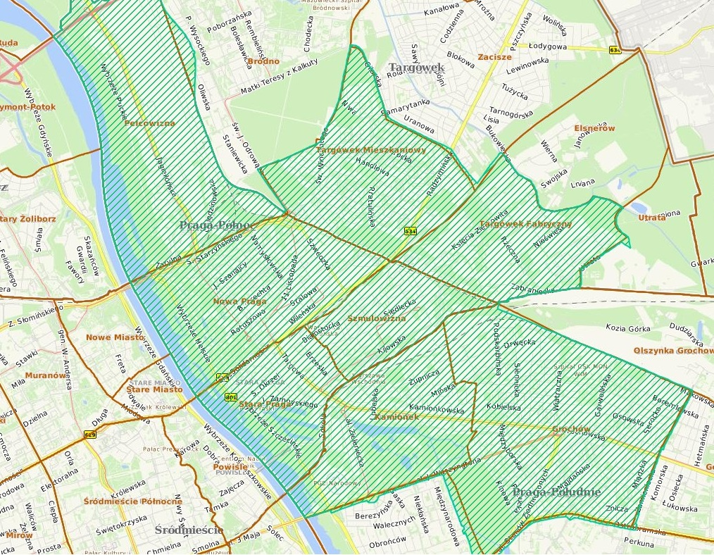
Koncepcja lokalnego systemu wsparcia (LSW) powinna być realizowana zgodnie ze standardem opisanym w Programie profilaktyki i rozwiązywania problemów alkoholowych oraz przeciwdziałania narkomanii na lata 2022-2025 przyjętym uchwałą nr LXII/2012/2022 Rady m.st. Warszawy z 17 marca 2022 r.
Wskazane jest tworzenie lokalnego systemu wsparcia na mikroobszarach wyszczególnionych na poniższych mapach kumulacji problemów społecznych, jako obszarach wymagających szczególnej koncentracji działań kompleksowych i interdyscyplinarnych.
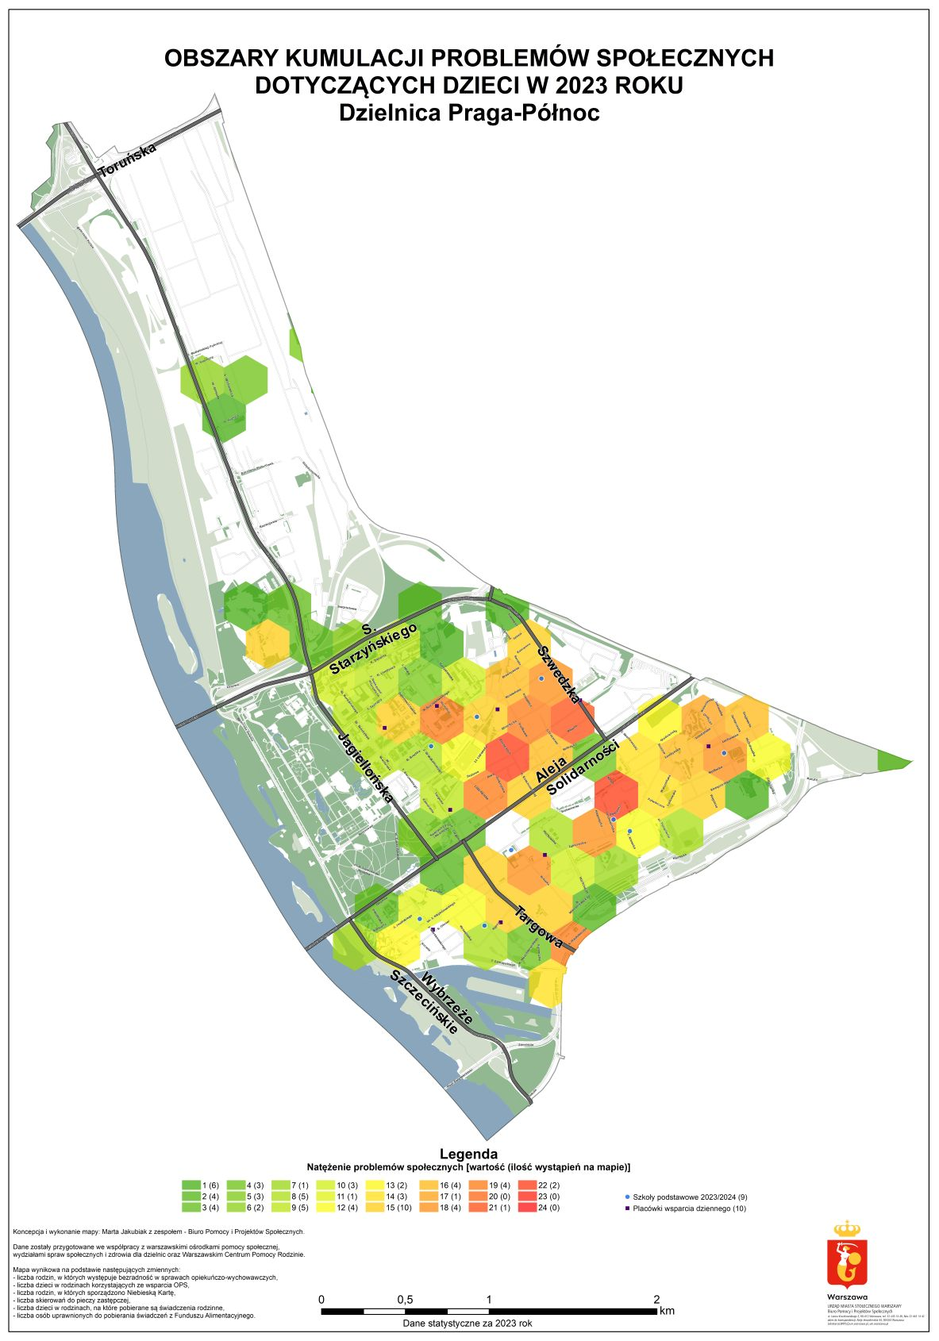
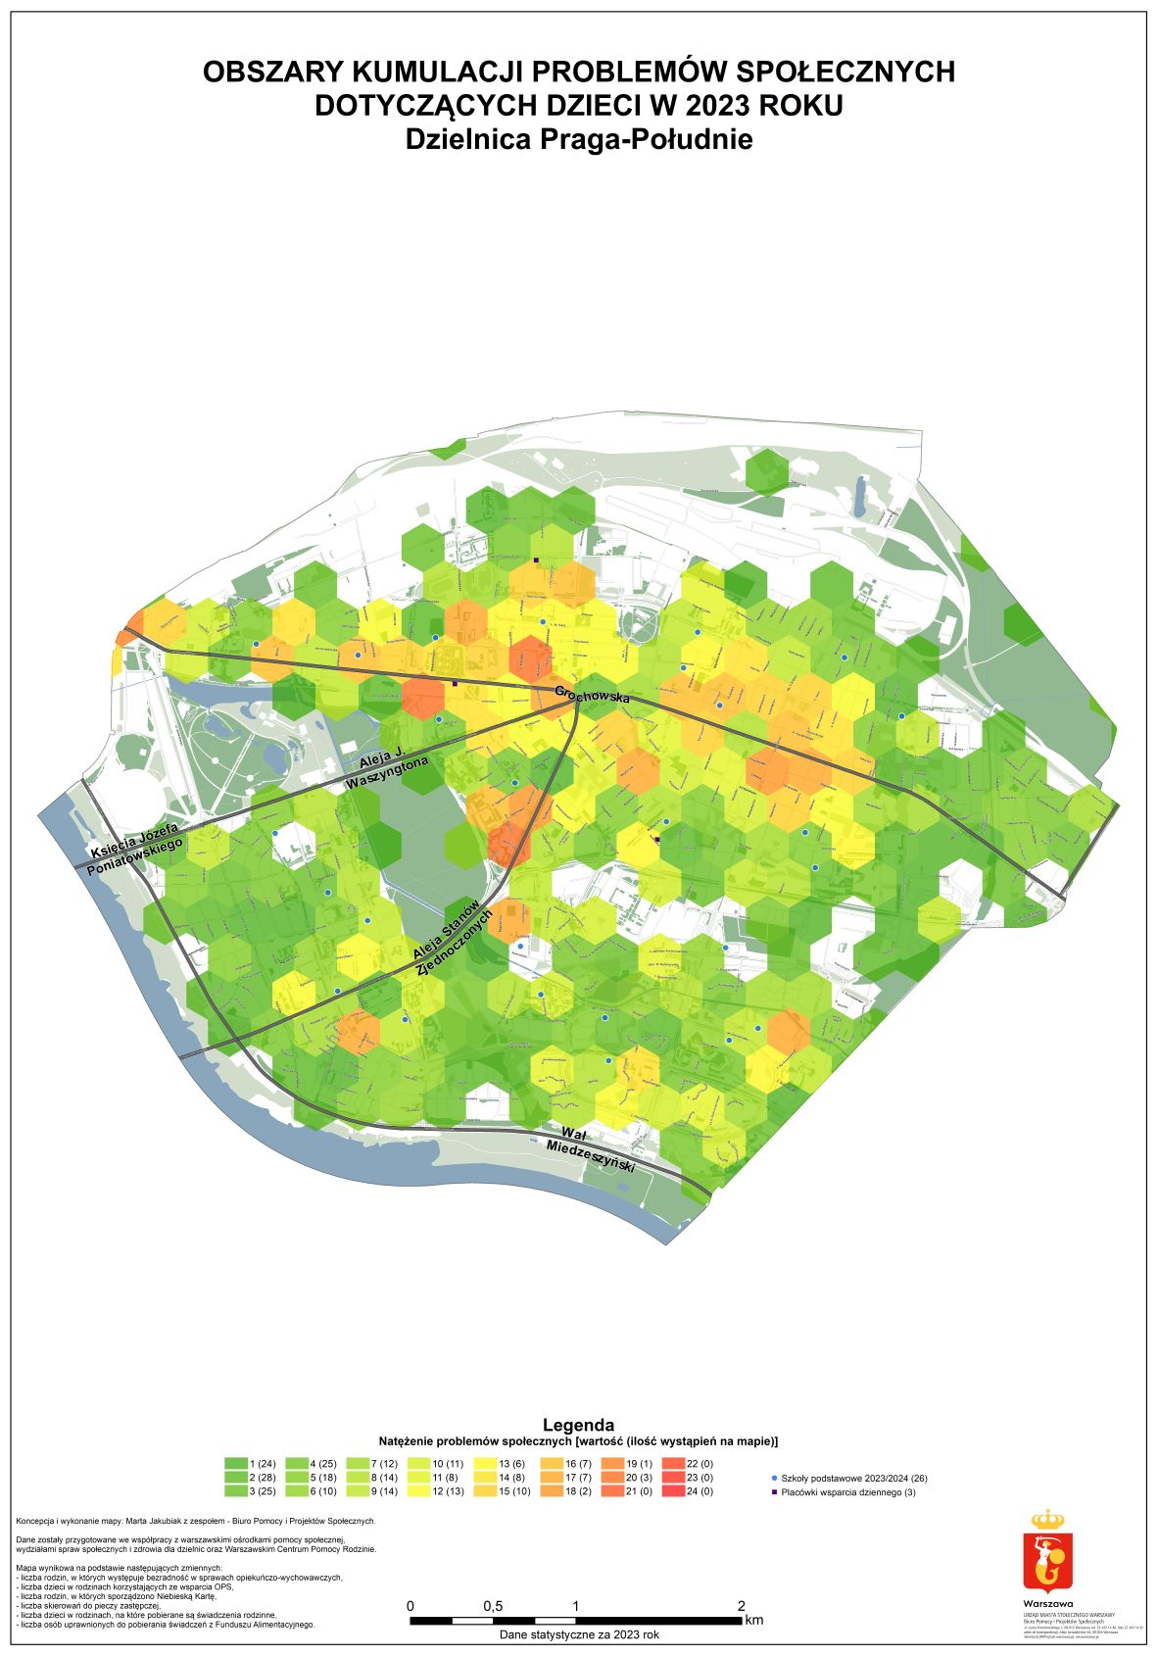
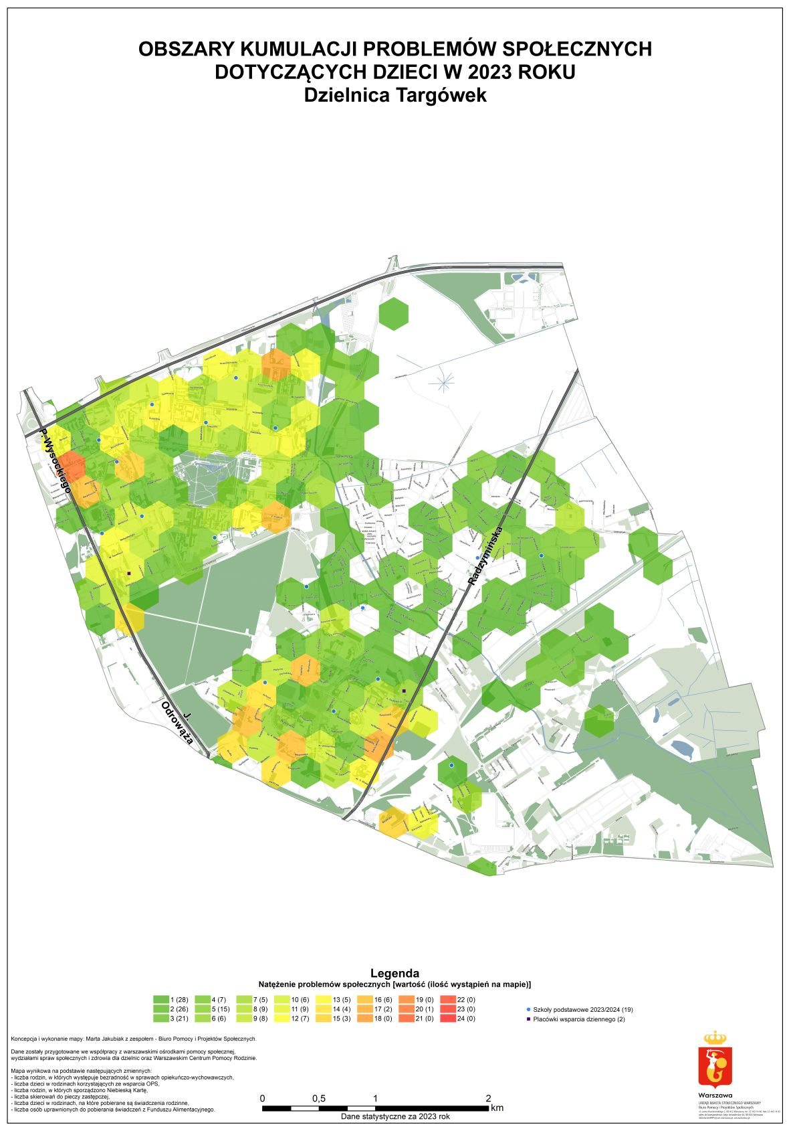
Projekty powinny łączyć i wykorzystywać różne typy działań kierowane do rodzin z dziećmi w wieku 0-6 lat: działania opiekuńczo-wychowawcze, specjalistyczne, socjalne, edukacyjne, profilaktyczne i inne.
Działania realizowane w projekcie muszą być planowane z uwzględnieniem zasobów (instytucji), które już działają na obszarze, gdzie projekt będzie realizowany. Projekt zakładać musi zatem dobrą współpracę między różnymi instytucjami publicznymi i niepublicznymi, działającymi na jego obszarze i wykorzystywać potencjał różnych podmiotów.
W ramach przedsięwzięcia zorganizowane zostaną Kluby dla Rodzin – jako miejsca integracji i przestrzeni wymiany doświadczeń oraz spotkań dla rodzin z dziećmi w wieku 0–6 lat. Działania podejmowane przez Kluby dla Rodzin mają służyć zapobieganiu wykluczeniu społecznemu, wsparciu edukacyjnemu i psychologicznemu, integracji rodzin i podnoszeniu kompetencji opiekuńczo-wychowawczych rodziców i opiekunów. Wiedza i umiejętności wielu rodziców i opiekunów w zakresie różnych aspektów związanych z wychowywaniem dzieci jest niska. Dlatego niezwykle ważne jest podnoszenie kompetencji opiekuńczo-wychowawczych rodziców i opiekunów oraz wzmacnianie więzi rodzinnych. Działania realizowane w ramach projektu mają wzmocnić rodzinę i jej więzi m.in. poprzez podniesienie kompetencji społecznych oraz opiekuńczo-wychowawczych rodziców i opiekunów, a także zwiększyć szanse rozwojowe i edukacyjne dzieci w wieku 0-6 lat. Podnoszenie kompetencji społecznych powinno dokonywać się przy wykorzystaniu elastycznych form wsparcia rodziców i opiekunów. W projekcie powinny być wykorzystane działania, dzięki którym uczestnicy zdobędą umiejętności potrzebne do pełnienia prawidłowych ról w rodzinie oraz ról społecznych. Wartością tego projektu jest nie tylko pomoc rodzinom, istotne znaczenie w prowadzonym projekcie mają działania wzmacniające więzi rodzicielskie, wsparcie edukacyjne i psychologiczne rodziców oraz tworzenie spójnego środowiska lokalnego jako kontekstu prawidłowego funkcjonowania rodzin.
W ramach realizowanego zadania Kluby dla Rodzin będą zapewniały rodzinom możliwość wspólnego spędzania czasu w przestrzeni publicznej – na terenach placów zabaw należących do publicznych placówek opieki nad dziećmi w wieku do lat 3 zlokalizowanych na terenach rewitalizowanych. Zmiany demograficzne zmieniają zapotrzebowanie na usługi edukacyjne. Monitorujemy to zapotrzebowanie i dostosowujemy ofertę dla mieszkańców stosownie do aktualnych potrzeb. W tym celu zapewniamy również optymalne, przyjazne warunki do życia i rozwoju warszawskich rodzin poprzez zapewnienie im dedykowanej oferty usług. Niezbędnym uzupełnieniem tych usług są place zabaw. Zachęcają dzieci do swobodnej zabawy i socjalizacji oraz umożliwiają spotkania rodziców i opiekunów. Chcemy, żeby stały się też przestrzenią do organizacji wydarzeń dla rodzin z dziećmi oraz tworzyły dodatkową ofertę edukacyjno-wychowawczą na świeżym powietrzu. Rodziny z małymi dziećmi potrzebują miejsc integracji, możliwości wspólnego spędzania czasu na świeżym powietrzu. Dlatego tak istotne jest stworzenie odpowiedniej oferty, odpowiadającej na tak sprecyzowane potrzeby.
Proponowane formy wsparcia oferowane podczas zajęć na placach zabaw przy publicznych żłobkach mają służyć propagowaniu spędzania przez rodziny wspólnego, aktywnego czasu poza domem. Proponowane w projekcie zajęcia powinny wpływać na prawidłowy rozwój emocjonalny, społeczny i osobowy dzieci oraz powinny wzmacniać rodziny w postawie świadomego i kreatywnego rodzicielstwa.
Treść działań:
Prowadzenie klubów dla rodzin z dziećmi w wieku 0-6 lat, mieszkających na obszarach rewitalizowanych dzielnic Praga-Północ, Praga-Południe i Targówek m.st. Warszawy, w tym m.in.:
- Tworzenie miejsc integracji rodzin z dziećmi w wieku 0-6 lat tj. Klubów dla Rodzin jako uzupełnienie oferty Lokalnych Systemów Wsparcia.
- Zapewnienie możliwości aktywnego spędzania wolnego czasu rodziców i opiekunów z dziećmi w wieku 0-6 lat.
- Szkolenia i warsztaty pozwalające na zdobycie umiejętności potrzebnych do pełnienia ról w rodzinie i w życiu społecznym w tym m.in. prowadzone w placówkach mających bezpośredni kontakt z rodziną np. żłobek, przedszkole.
- Warsztaty i procesy grupowe wzmacniające relacje i więzi rodzinne (w zakresie relacji rodzinnych, komunikacji, ról w rodzinie, wartości w rodzinie itp.) i pedagogiczne (w zakresie właściwych oddziaływań wychowawczych, sprawowania opieki nad dziećmi, umiejętności rozwiązywania konfliktów w rodzinie, trudności wychowawczych i sposobów ich rozwiązywania itp.).
- Warsztaty dla ojców mające na celu podkreślenie roli ojca w funkcjonowaniu rodziny i wychowaniu dziecka oraz uświadomienie praw, które przysługują ojcom.
- Wsparcie psychologiczne, pedagogiczne i wychowawcze dla rodziców i opiekunów dzieci w wieku 0-6 lat.
- Otwarte spotkania tematyczne dla rodziców i opiekunów dzieci w wieku 0-6 lat, w tym warsztaty dotyczące profilaktyki uzależnień i przeciwdziałania przemocy w rodzinie.
- Otwarte spotkania tematyczne dla rodzin oczekujących na dziecko.
- Aktywizacja rodziców małych dzieci do podejmowania działań na rzecz społeczności lokalnej i innych rodziców.
- Prowadzenie zajęć opiekuńczo-wychowawczych i edukacyjnych, adekwatnych do wieku dziecka, uwzględniających jego rozwój psychomotoryczny i psychospołeczny.
- W miesiącach kwiecień-wrzesień realizacja cotygodniowych 2-godzinnych zajęć o charakterze integracyjnym, edukacyjnym, kulturalnym i rekreacyjnym na terenach placów zabaw należących do publicznych placówek opieki nad dziećmi w wieku do lat 3 zlokalizowanych na terenach rewitalizowanych.
- Stworzenie oferty edukacyjnej rozwijającej zainteresowania i talenty małych dzieci.
- Integracja międzypokoleniowa, wspomaganie więzi międzypokoleniowych i rodzinnych.
- Wydarzenia integracyjne dla dzieci i ich rodziców/opiekunów/rodzin.
- Możliwe jest prowadzenie działań specjalistycznych w ograniczonym zakresie będących uzupełnieniem działalności głównej klubów dla rodzin: prowadzenie grup wsparcia; prowadzenie konsultacji psychologiczno-pedagogicznych i logopedycznych; udzielanie wsparcia w formie interwencji kryzysowej w sytuacjach, które wymagają natychmiastowej pomocy.
Odbiorcy zadania: Rodziny z dziećmi w wieku 0-6 lat, mieszkające na obszarach rewitalizowanych Pragi-Północ, Pragi-Południe i Targówka m.st. Warszawy. Co najmniej 70% odbiorców programu będą stanowiły rodziny/opiekunowie z dziećmi w wieku 0-6 lat, które/którzy mieszkają na obszarach rewitalizowanych Pragi-Północ, Pragi-Południe i Targówka (obszar zgodny z załącznikiem nr 2 do Uchwały Rady m.st. Warszawy Nr LX/1967/2022 z 17 lutego 2022 w sprawie wyznaczenia obszaru zdegradowanego i obszaru rewitalizacji m.st. Warszawy).
Warunki obligatoryjne:
- Przy realizacji programu konieczna jest współpraca z instytucjami publicznymi i niepublicznymi, działającymi na rzecz pomocy dziecku i rodzinie (np. żłobek, przedszkole, szkoła, ośrodek pomocy społecznej, Warszawskie Centrum Pomocy Rodzinie, rodzinny dom dziecka, rodzina zastępcza, poradnia psychologiczno-pedagogiczna, specjalistyczna poradnia rodzinna) i tworzenie lokalnych partnerstw na rzecz wspierania rozwoju i opieki nad dziećmi w wieku do lat 6.
- Prowadzenie Warszawskich Klubów dla Rodzin zgodnie ze standardami, które dostępne są na stronie: https://wsparcie.um.warszawa.pl/rodzina-po-godzinach.
- Zajęcia na placach zabaw będą prowadzone od 1 kwietnia do 30 września, 1 raz w tygodniu, w sobotę lub w niedzielę, w stałych godzinach, na terenie co najmniej jednego żłobka (z wyłączeniem następujących dni świątecznych: Wielkanoc, 1 maja, 3 maja, Zielone Świątki, 15 sierpnia). Zajęcia w danej lokalizacji powinny się odbywać zawsze w ten sam dzień (każda sobota lub każda niedziela) i w tych samych godzinach. Zajęcia powinny być otwarte bez konieczności wcześniejszych zapisów.
- Minimum raz w miesiącu w zajęciach na placach zabaw należy zaplanować udział specjalisty, (np. psychologa, logopedy), który może m.in. prowadzić spotkania tematyczne dla rodziców i opiekunów dzieci i w uzasadnionych przypadkach zachęcać do skorzystania ze wsparcia oferowanego w siedzibie organizacji/klubie dla rodzin.
- W zakresie zajęć na placach zabaw na wypadek niepogody należy zaplanować i zorganizować alternatywną formę realizacji zajęć, w taki sposób by uczestnicy pomimo niesprzyjających warunków atmosferycznych aktywnie spędzili czas. W wyjątkowo niesprzyjających warunkach pogodowych mogących zagrażać bezpieczeństwu uczestników zajęcia mogą zostać odwołane lub przeniesione na inną godzinę.
- Przy realizacji zajęć na placach zabaw niezbędne jest zawiązanie ścisłej współpracy z przedstawicielem Zespołu Żłobków, odpowiedzialnym za udostępnienie poszczególnych placów zabaw na czas realizacji zadania oraz podpisanie listu intencyjnego z Zespołem Żłobków. W liście intencyjnym powinny być wskazane placówki, na terenie których planowana jest realizacja działań na placach zabaw. Dostarczenie listów intencyjnych do Biura Pomocy i Projektów Społecznych po ogłoszeniu wyników konkursu będzie warunkiem podpisania umowy o wsparcie realizacji zadania. Ewentualny dostęp do zaplecza technicznego, sanitariatów, prądu należy uzgodnić w ramach listu intencyjnego.
- Każdorazowe uporządkowanie placu zabaw po zakończeniu realizacji zajęć.
- Prowadzenie dokumentacji – list odbiorców zadania, konspektów, kalendarzy zajęć i innych.
- Przedstawienie w ofercie zasad rekrutacji do programu, uwzględniających objęcie wsparciem rodziców z dziećmi w wieku 0-6 lat.
- Dostosowanie intensywności wsparcia do potrzeb różnych odbiorców.
- W przypadku oferty wspólnej przedstawienie w ofercie sposobu zarządzania projektem i podziału zadań.
- Bieżąca promocja zadania i m.st. Warszawy jako zleceniodawcy.
- Zleceniodawca przewiduje udostępnienie narzędzia informatycznego do gromadzenia danych i ich analizy - oferent będzie zobowiązany do korzystania z tego narzędzia i wprowadzania do niego danych.
- W przypadku wystąpienia sytuacji epidemiologicznej należy przewidzieć prowadzenie działań w tzw. trybie hybrydowym tj. stacjonarnie i online oraz tylko online; w takim przypadku oferent wskaże w opisie zadania wykorzystywane techniki realizacji zadania, narzędzia z których zamierza korzystać np. typ i rodzaj platformy internetowej itp.
- Zadanie publiczne powinno być zaprojektowanie i realizowane w taki sposób, aby nie wykluczało z uczestnictwa w nim osób ze specjalnymi potrzebami; zapewnianie dostępności przez Zleceniobiorcę oznacza obowiązek osiągnięcia stanu faktycznego, w którym osoba ze szczególnymi potrzebami jako odbiorca zadania publicznego, może w nim uczestniczyć na zasadzie równości z innymi osobami.
Pozostałe oczekiwania:
Preferowane będą oferty złożone w partnerstwie (kilka organizacji działających na określonym obszarze) oraz wspierane przez instytucje publiczne (ośrodek pomocy społecznej, żłobek, przedszkole, szkoła, poradnia psychologiczno-pedagogiczna, specjalistyczna poradnia rodzinna i inne).
Możliwe jest pobieranie częściowej opłaty od uczestników korzystających z indywidualnego wsparcia specjalistycznego. Oferent może przewidzieć w swoim regulaminie zwolnienie z odpłatności w określonych przypadkach. Informację na ten temat należy zamieścić w ofercie realizacji zadania publicznego.
- Zapewnienie dostępności osobom ze szczególnymi potrzebami:
- Przy wykonywaniu zadania publicznego Zleceniobiorca zobowiązany będzie, zgodnie z ustawą z dnia 19 lipca 2019 r. o zapewnianiu dostępności osobom ze szczególnymi potrzebami, do zapewnienia w zakresie minimalnym, w ramach realizowanego zadania publicznego:
- w obszarze dostępności architektonicznej:
- wolnych od barier poziomych i pionowych przestrzeni komunikacyjnych budynków, w których realizowane jest zadanie publiczne,
- instalacji urządzeń lub zastosowania środków technicznych i rozwiązań architektonicznych w budynku, które umożliwiają dostęp do pomieszczeń, w których realizowane jest zadanie publiczne z wyłączeniem pomieszczeń technicznych,
- informacji o rozkładzie pomieszczeń w budynku w sposób wizualny i dotykowy lub głosowy,
- wstępu do budynku, gdzie realizowane jest zadanie publiczne, osobie korzystającej z psa asystującego,
- osobom ze szczególnymi potrzebami możliwości ewakuacji lub uratowania w inny sposób z miejsca gdzie realizowane jest zadanie publiczne.
- w obszarze dostępności cyfrowej:
- strona internetowa lub aplikacja mobilna wykorzystywana do realizacji lub promocji zadania powinna być dostępna cyfrowo poprzez zapewnienie jej funkcjonalności, kompatybilności, postrzegalności i zrozumiałości poprzez spełnianie wymagań określonych w załączniku do ustawy o dostępności cyfrowej stron internetowych i aplikacji mobilnych.
- Treści cyfrowe opracowywane w ramach zadania i publikowane jak np. dokumenty rekrutacyjne, publikacje, filmy muszą być dostępne cyfrowo.
- w obszarze dostępności informacyjno-komunikacyjnej:
- obsługi, w ramach zadania publicznego, z wykorzystaniem środków wspierających komunikowanie się, o których mowa w ustawie o języku migowym i innych środkach komunikowania się, lub poprzez wykorzystanie zdalnego dostępu online do usługi tłumacza przez strony internetowe i aplikacje,
- instalacji urządzeń lub innych środków technicznych do obsługi osób słabosłyszących w ramach zadania publicznego, np. pętla indukcyjna, system FM lub urządzeń opartych o inne technologie, których celem jest wspomaganie słyszenia;
- na stronie internetowej podmiotu informacji o realizowanym zadaniu publicznym w postaci elektronicznego pliku zawierającego tekst odczytywalny maszynowo, nagrania treści w polskim języku migowym, informacji w tekście łatwym do czytania i zrozumienia,
- na wniosek osoby ze szczególnymi potrzebami, w ramach realizowanego zadania publicznego, komunikacji w sposób preferowany przez osobę ze szczególnymi potrzebami.
- Środki finansowe w ramach realizacji zadania publicznego mogą być przeznaczone na pokrycie wydatków związanych z zapewnianiem dostępności przy realizacji zleconych zadań publicznych.
- Zleceniobiorca planując zadanie publiczne powinien oszacować z należytą starannością całkowity koszt jego realizacji, uwzględniający także nakłady poniesione z tytułu zapewnienia dostępności. Wysokość tego kosztu zależy m.in. od charakteru działania – jego zasięgu, tematyki, liczby osób ze szczególnymi potrzebami, które z tego skorzystają i oczywiście przyjętych rozwiązań likwidujących bariery (np. instalacja trwałego podjazdu to koszt znacznie wyższy niż wypożyczenie przenośnej rampy).
- W umowie o wsparcie/powierzenie realizacji zadania publicznego Zleceniodawca określi szczegółowe sposoby zapewnienia przez Zleceniobiorcę dostępności osobom ze szczególnymi potrzebami w zakresie realizacji zadań publicznych, z uwzględnieniem minimalnych wymagań, o których mowa w art. 6 ustawy z dnia 19 lipca 2019 r. o zapewnianiu dostępności osobom ze szczególnymi potrzebami, o ile jest to możliwe, z uwzględnieniem uniwersalnego projektowania. Dostępność definiowana jest jako dostępność architektoniczna, cyfrowa, informacyjno-komunikacyjna.
- Rezultaty zadania:
Skuteczność realizowanych działań będzie podlegała ocenie w oparciu o poniższe mierniki:
  - Liczba osób (rodziców/opiekunów), które choć raz skorzystały z oferty Klubu dla Rodzin;
Źródło danych do pomiaru wskaźnika: listy obecności i inne;
  - Liczba rodzin korzystających z oferty Klubu dla Rodzin;
Źródło danych do pomiaru wskaźnika: listy obecności i inne;
  - Liczba osób, które choć raz uczestniczyły w zajęciach na placu zabaw z podziałem na osoby dorosłe i dzieci w wieku do lat 6;
Źródło danych do pomiaru wskaźnika: listy obecności i inne;
  - % uczestników deklarujących wzrost poziomu wiedzy na temat opieki i wychowania dziecka w wieku 0-6;
Źródło danych do pomiaru wskaźnika: ankieta i inne;
  - % uczestników deklarujących wzrost poziomu kompetencji opiekuńczo-wychowawczych
Źródło danych do pomiaru wskaźnika: ankieta i inne.
  - Liczba zrealizowanych godzin zajęć dla dzieci w wieku 0-6, z wyłączeniem wsparcia specjalistycznego udzielanego w formach wymienionych w ust. 4 pkt 15) ogłoszenia;
Źródło danych do pomiaru wskaźnika: wykaz godzin, listy obecności i inne;
  - Liczba szkoleń i warsztatów skierowanych do rodziców/opiekunów;
Źródło danych do pomiaru wskaźnika: konspekty/programy szkoleń i warsztatów, wykaz szkoleń i warsztatów;
  - Liczba zorganizowanych wydarzeń integracyjnych skierowanych do dzieci i ich rodzin/opiekunów (tj. pikniki, festyny itp., z wyłączeniem cotygodniowych zajęć na placach zabaw). Każde poszczególne wydarzenie liczone raz.
Źródło danych do pomiaru wskaźnika: wykaz wydarzeń i inne.
Powyższe rezultaty są obligatoryjne. Jest to katalog otwarty. Oferenci mogą zaproponować dodatkowe rezultaty realizacji zadania. Rezultaty 1-5 uważa się za osiągnięte jeśli wyniosą minimum 80% wartości założonej w ofercie.
- Wymagane jest wypełnienie tabeli w pkt III.6 oferty tj. dodatkowych informacji dot. Rezultatów realizacji zadania publicznego.
8. Termin realizacji zadania: 1 grudnia 2025 – 31 sierpnia 2028.
9. Miejsce realizacji zadania: m.st. Warszawa
10. W ramach niniejszego otwartego konkursu ofert każdy podmiot może złożyć maksymalnie 1 ofertę.
11. Środki przeznaczone na realizację zadania: 6 480 000,00 zł.
w 2025 roku: 180 000,00 zł
w 2026 roku: 2 200 000,00 zł
w 2027 roku: 2 400 000,00 zł
w 2028 roku: 1 700 000,00 zł
§ 2. Zasady przyznawania dotacji
- Postępowanie konkursowe odbywać się będzie z uwzględnieniem zasad określonych w ustawie z dnia 24 kwietnia 2003 roku o działalności pożytku publicznego i o wolontariacie.
- O przyznanie dotacji w ramach otwartego konkursu ofert mogą się ubiegać organizacje pozarządowe i podmioty, o których mowa w art. 3 ust. 3 ustawy z dnia 24 kwietnia 2003 r. o działalności pożytku publicznego i o wolontariacie (dalej jako oferenci).
- Przy realizacji zadania możliwa jest współpraca z podmiotami niewymienionymi w art. 3 ust. 3 ustawy z dnia 24 kwietnia 2003 r. o działalności pożytku publicznego i o wolontariacie (również z jednostkami organizacyjnymi lub osobami prawnymi m.st. Warszawy). Podmioty te mogą uczestniczyć w zadaniu oferując wsparcie merytoryczne lub rzeczowe. Informacje o sposobie zaangażowania takiego podmiotu w realizację zadania należy przedstawić w pkt. III.3 oferty tj. „Syntetycznym opisie zadania”.
- Na dane zadanie oferent może otrzymać dotację tylko z jednego biura Urzędu m.st. Warszawy lub Urzędu dzielnicy m.st. Warszawy.
- Oferenci, którzy:
- nie są podatnikami podatku VAT lub
- są podatnikami podatku VAT, ale w ramach realizacji zadania publicznego nie przewidują pobierania świadczeń pieniężnych od odbiorców zadania publicznego, przedstawiają w ofercie koszty brutto.
Oferenci, którzy są czynnym podatnikiem podatku VAT i w ramach realizacji zadania publicznego przewidują pobieranie świadczeń pieniężnych od odbiorców zadania publicznego i realizacja zadania publicznego określonego w ofercie będzie powiązana z czynnościami podlegającymi opodatkowaniu podatkiem od towarów i usług, zobowiązani są do przedstawienia w ofercie kosztów netto.
W przypadku możliwości odzyskania podatku VAT jego koszt nie może być składową części finansowej oferty ani po stronie dotacji ani po stronie wkładu własnego oferenta.
- Oferty, które nie spełnią wymogów formalnych, nie będą podlegać rozpatrywaniu pod względem merytorycznym.
- Prezydent m.st. Warszawy zastrzega sobie prawo do:
- odstąpienia od ogłoszenia wyników otwartego konkursu ofert, bez podania przyczyny, w części lub w całości;
- zwiększenia wysokości środków publicznych przeznaczonych na realizację zadania w trakcie trwania konkursu;
- wyboru więcej niż jednej oferty, wyboru jednej oferty lub żadnej z ofert;
- zmniejszenia wysokości wnioskowanej dotacji.
- Prezydent m.st. Warszawy zastrzega sobie prawo do publicznego udostępniania w tzw. księdze dotacji informacji zawartych przez oferenta w pkt. III.3 oferty tj. „Syntetycznym opisie zadania”.
§ 3. Warunki realizacji zadania publicznego
- Zadanie przedstawione w ofercie może być realizowane wspólnie przez kilku oferentów, jeżeli oferta została złożona wspólnie, zgodnie z art. 14 ust. 2-5 ustawy z dnia 24 kwietnia 2003 roku o działalności pożytku publicznego i o wolontariacie. W przypadku realizowania zadania wspólnie - oferenci odpowiadają solidarnie za realizację zadania.
- Dopuszcza się pobieranie świadczeń pieniężnych od odbiorców zadania publicznego pod warunkiem, że oferent realizujący zadanie publiczne prowadzi działalność odpłatną pożytku publicznego, z której przychód przeznacza na działalność statutową.
- Oferent, realizując zadanie, zobowiązany jest do stosowania przepisów prawa, w szczególności Rozporządzenia Parlamentu Europejskiego i Rady 2016/679 z dnia 27 kwietnia 2016 r. w sprawie ochrony osób fizycznych w związku z przetwarzaniem danych osobowych i w sprawie swobodnego przepływu takich danych oraz uchylenia dyrektywy 95/46/WE (ogólne rozporządzenie o ochronie danych, Dz. Urz. UE L 119 z 04.05.2016 r.) oraz wydanych na jego podstawie krajowych przepisach z zakresu ochrony danych osobowych w tym ustawy z dnia 10 maja 2018 r. o ochronie danych osobowych oraz ustawy z dnia 27 sierpnia 2009 r. o finansach publicznych.
- W przypadku planowania zlecania części zadania innemu podmiotowi oferent powinien uwzględnić taką informację w składanej ofercie. Informację tę oferent umieszcza w planie i harmonogramie działań w kolumnie „Zakres działania realizowany przez podmiot niebędący stroną umowy”.
- Jeżeli dany wydatek wykazany w sprawozdaniu z realizacji zadania publicznego nie będzie równy odpowiedniemu kosztowi określonemu w umowie, to uznaje się go za zgodny z umową wtedy, gdy:
- nie nastąpiło zwiększenie tego wydatku o więcej niż 25 % w części dotyczącej przyznanej dotacji,
- nastąpiło jego zmniejszenie w dowolnej wysokości.
- Naruszenie postanowienia, o którym mowa w ust. 5, uważa się za pobranie części dotacji w nadmiernej wysokości.
- W celu ochrony środowiska naturalnego przed negatywnymi skutkami użycia przedmiotów jednorazowego użytku wykonanych z tworzyw sztucznych w umowie o wsparcie bądź powierzenie realizacji zadania publicznego Zleceniobiorca zobowiązany będzie do:
  - wyeliminowania z użycia przy wykonywaniu umowy jednorazowych talerzy, sztućców, kubeczków, mieszadełek, patyczków, słomek i pojemników na żywność wykonanych z poliolefinowych tworzyw sztucznych i zastąpienia ich wielorazowymi odpowiednikami lub jednorazowymi produktami ulegającymi kompostowaniu lub biodegradacji, w tym wykonanymi z biologicznych tworzyw sztucznych spełniających normę EN 13432 lub EN 14995;
  - podawania poczęstunku bez używania jednorazowych talerzy, sztućców, kubeczków, mieszadełek, patyczków, słomek i pojemników na żywność wykonanych z poliolefinowych tworzyw sztucznych;
  - podawania wody lub innych napojów w opakowaniach wielokrotnego użytku lub w butelkach zwrotnych;
  - podawania do spożycia wody z kranu, jeśli spełnione są wynikające z przepisów prawa wymagania dotyczące jakości wody przeznaczonej do spożycia przez ludzi;
  - wykorzystywania przy wykonywaniu umowy materiałów, które pochodzą lub podlegają procesowi recyklingu;
  - rezygnacji z używania jednorazowych opakowań, toreb, siatek i reklamówek wykonanych z poliolefinowych tworzyw sztucznych;
  - nieużywania balonów wraz z patyczkami plastikowymi;
  - niewypuszczania lampionów;
  - nieużywania sztucznych ogni i petard.
- Przy wykonywaniu zadania publicznego Zleceniobiorca kieruje się zasadą równości, w szczególności dba o równe traktowanie wszystkich uczestników zadania publicznego.
- Informujemy, że na podstawie art. 24 ust. 1 ustawy z dnia 14 czerwca 2024 r. o ochronie sygnalistów (Dz. U. z 2024 r. poz. 928) w Urzędzie m.st. Warszawy obowiązuje Procedura zgłoszeń wewnętrznych wprowadzona zarządzeniem nr 1542/2024 Prezydenta m.st. Warszawy z dnia 13 września 2024 r. w sprawie wprowadzenia Procedury zgłoszeń wewnętrznych w Urzędzie m.st. Warszawy. Procedura ta dostępna jest w Biuletynie Informacji Publicznej m.st. Warszawy nowy.bip.um.warszawa.pl oraz na stronie um.warszawa.pl/waw/ngo w zakładce otwarte konkursy ofert.
§ 4. Składanie ofert
- Ofertę, na druku zgodnym ze wzorem określonym w aktualnym rozporządzeniu Przewodniczącego Komitetu do spraw Pożytku Publicznego w sprawie wzorów ofert i ramowych wzorów umów dotyczących realizacji zadań publicznych oraz wzorów sprawozdań z wykonania tych zadań, należy złożyć w Generatorze Wniosków dostępnym pod adresem https://witkac.pl/ do dnia 3 listopada 2025 roku do godz. 15:00
- Oferty złożone w Generatorze Wniosków nie mogą być uzupełniane ani anulowane. W przypadku chęci wycofania oferty złożonej w Generatorze Wniosków, należy dostarczyć do biura podpisane przez osoby upoważnione oświadczenie o wycofaniu oferty.
- Przed złożeniem oferty w Generatorze Wniosków pracownicy Biura Pomocy i Projektów Społecznych Urzędu m.st. Warszawy udzielają oferentom stosownych wyjaśnień, dotyczących zadań konkursowych oraz wymogów formalnych (Anna Narowska-Muth, nr telefonu 22 443 29 84, od poniedziałku do piątku w godz. 8:00–15:00).
§ 5. Wymagana dokumentacja
- Obligatoryjnie należy złożyć:
- w przypadku, gdy oferent nie podlega wpisowi w Krajowym Rejestrze Sądowym oraz w ewidencjach prowadzonych przez Prezydenta m.st. Warszawy – kopia aktualnego wyciągu z innego rejestru lub ewidencji, ewentualnie inny dokument potwierdzający status prawny oferenta. Odpis musi być zgodny ze stanem faktycznym i prawnym, niezależnie od tego, kiedy został wydany;
- kopię umowy lub statutu spółki - w przypadku gdy oferent jest spółką prawa handlowego, o której mowa w art. 3 ust. 3 pkt 4 ustawy z dnia 24 kwietnia 2003 r. o działalności pożytku publicznego i o wolontariacie.
- Załączniki należy złożyć w formie elektronicznej za pośrednictwem Generatora Wniosków dodając je do składanej oferty.
- Poza załącznikami wymienionymi w ust. 1, oferent może dołączyć rekomendacje i opinie oraz dokumenty świadczące o przeprowadzonej diagnozie sytuacji np. badania, ankiety, opracowania.
- W przypadku, gdy oferta składana jest przez więcej niż jednego oferenta, każdy z oferentów zobowiązany jest do załączenia wszystkich dokumentów wymienionych w ust. 1 pkt 1–2.
- Oferent zobowiązany jest w terminie do 15 dni roboczych od daty otrzymania powiadomienia o przyznaniu dotacji, przesłać oświadczenie o przyjęciu bądź nieprzyjęciu dotacji wraz z podaniem terminu przesłania dokumentów niezbędnych do przygotowania projektu umowy o wsparcie bądź powierzenie realizacji zadania publicznego, w tym:
- zaktualizowanej oferty, stanowiącej załącznik do umowy, potwierdzenia aktualności danych oferenta zawartych w ofercie, niezbędnych do przygotowania umowy,
- oświadczenia Zleceniobiorcy dotyczącego podatku VAT (czynny/zwolniony/nie jest podatnikiem podatku VAT) – wzór oświadczenia zamieszczony jest na stronie internetowej: um.warszawa.pl/waw/ngo.
- Za prawidłowo podpisane oświadczenia zostaną uznane te, w których podpisy złożono z pieczęcią imienną, a w przypadku braku pieczątki – złożono czytelne podpisy lub podpis opatrzono wydrukiem imienia i nazwiska, umożliwiając tym samym weryfikację osób podpisujących oświadczenie zgodnie z Krajowym Rejestrem Sądowym, aktualnym wyciągiem z właściwego rejestru lub ewidencji, ewentualnie innym dokumentem potwierdzającym umocowanie do podpisania umowy w imieniu oferenta. Złożenie parafy nie jest wystarczające do uznania, że oświadczenie zostało prawidłowo podpisane.
- Nieprzesłanie oświadczenia oraz dokumentów, o których mowa w ust. 5, tożsame jest z nieprzyjęciem dotacji przez oferenta. Istnieje możliwość przesunięcia terminu złożenia dokumentów po uzyskaniu zgody Biura Pomocy i Projektów Społecznych Urzędu m.st. Warszawy.
- Oferenci, którzy planują realizację zadania publicznego w lokalu użytkowym z zasobów m.st. Warszawy zobligowani są do przesłania wraz z dokumentami, o których mowa w ust. 5 pkt 1–3 następujących danych:
- adres lokalu użytkowego z zasobów m.st. Warszawy, w którym realizowane będzie zadanie publiczne;
- powierzchnia podstawowa lokalu użytkowego;
- powierzchnia dodatkowa lokalu użytkowego;
- powierzchnia lokalu użytkowego przeznaczoną na realizację zadania publicznego (z podziałem na powierzchnię podstawową i dodatkową).
§ 6. Tryb i kryteria stosowane przy wyborze ofert oraz termin dokonania wyboru ofert
- Złożone oferty podlegać będą ocenie formalnej zgodnie z kryteriami wskazanymi w Karcie Oceny Formalnej Oferty, której wzór stanowi załącznik nr 1 do niniejszego ogłoszenia.
- Oceny merytorycznej złożonych ofert dokona komisja konkursowa do opiniowania ofert. Wzór Protokołu Oceny Oferty stanowi załącznik nr 2 do niniejszego ogłoszenia.
- Członkowie komisji konkursowej do opiniowania ofert ocenią każdą ofertę, która spełniła wymagania formalne, wypełniając Indywidualną Kartę Oceny Oferty, której wzór stanowi załącznik nr 3 do niniejszego ogłoszenia.
- Po ocenie merytorycznej złożonych ofert rekomendacje co do wyboru ofert przedkładane są Prezydentowi m.st. Warszawy.
- Ogłoszenia wyników otwartego konkursu ofert dokonuje Prezydent m.st. Warszawy w drodze zarządzenia, w terminie nie później niż 60 dni kalendarzowych od terminu zakończenia składania ofert, o którym mowa w § 4 ust. 1.
- Wyniki otwartego konkursu ofert zostaną podane do wiadomości publicznej (w Biuletynie Informacji Publicznej m.st. Warszawy, w miejscu przeznaczonym na zamieszczanie ogłoszeń oraz na stronie internetowej um.warszawa.pl/waw/ngo).
§ 7. Informacja o zrealizowanych przez m.st. Warszawę w roku ogłoszenia otwartego konkursu ofert i w roku poprzednim zadaniach publicznych tego samego rodzaju i związanych z nimi kosztami, ze szczególnym uwzględnieniem wysokości dotacji przekazanych organizacjom pozarządowym i podmiotom, o których mowa w art. 3 ust. 3 ustawy z dnia 24 kwietnia 2003 roku o działalności pożytku publicznego i o wolontariacie:
- Rodzaj zadania publicznego: Prowadzenie zintegrowanych i kompleksowych działań skierowanych do rodzin z dziećmi w wieku 0-6 lat, mieszkających na obszarach rewitalizowanych Pragi-Północ, Pragi-Południe i Targówka
- Wysokość dotacji w złotych w 2024 r.: 1 950 000,00 zł
- Wysokość dotacji w złotych w 2025 r.: 1 900 000,00 zł

